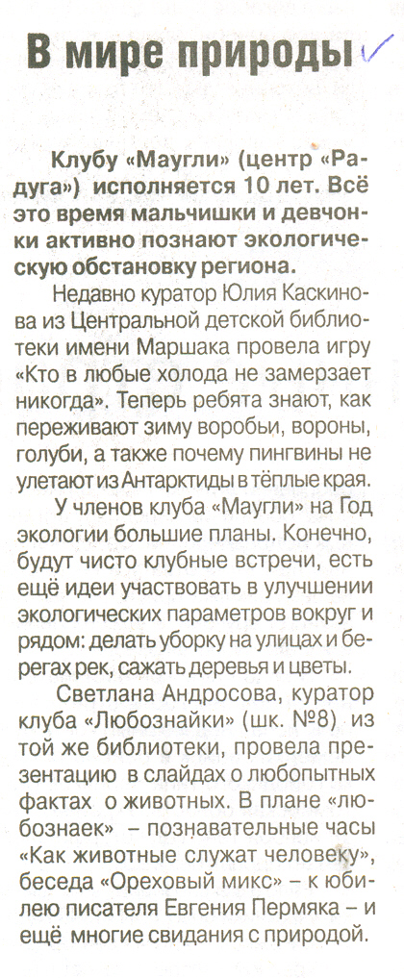
В мире природы // Рос. провинция. – 2017. – 18 февраля – С.6.

